INSTRUKCJA POBRANIA APLIKACJI **OBECNOŚCI VULCAN**

**(aplikacja bezpłatna)**

**Krok 1**



Wpisz w lupę wyszukiwarki Google

**obecność VULCAN**

**Krok 2**

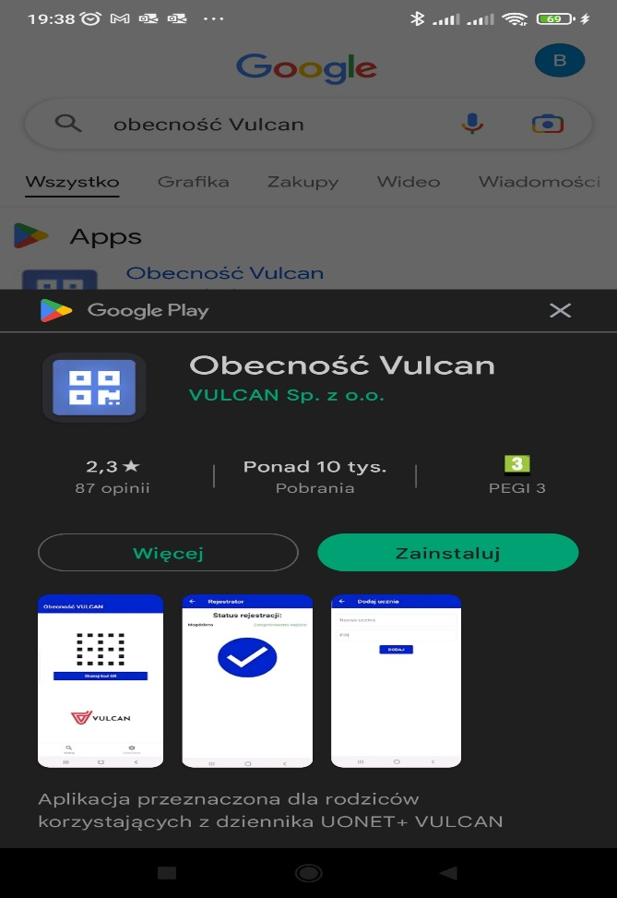

Kliknij **Zainstaluj**

Krok 3

Kliknij **Uruchom**

**Krok 4**

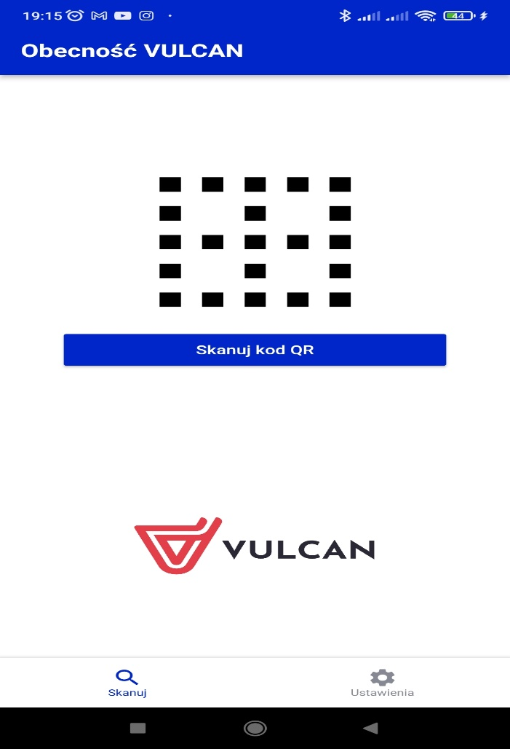

Kliknij **Ustawienia**

**Krok 5**

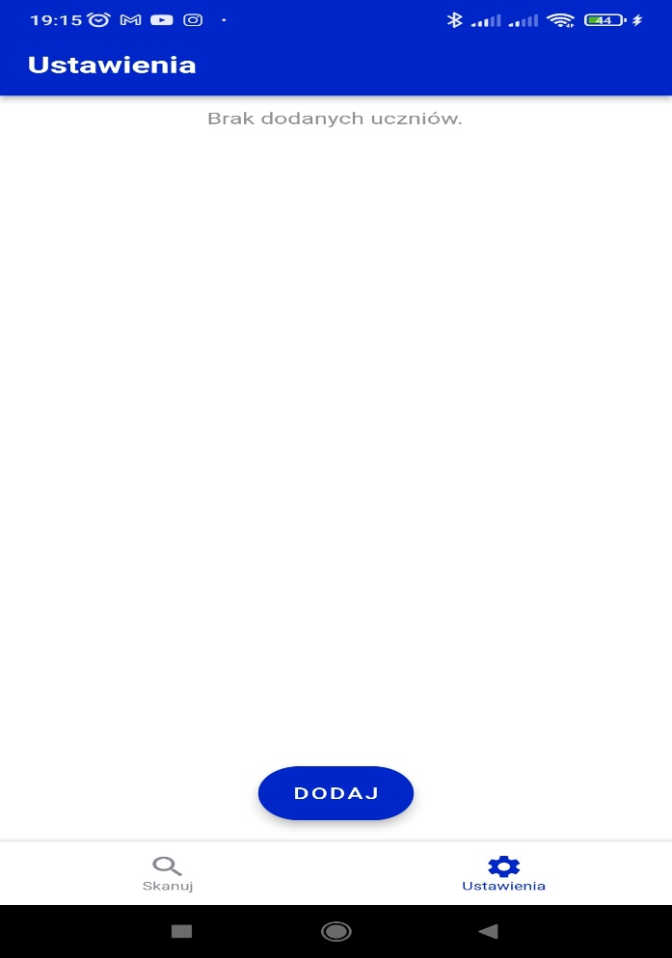

Kliknij **DODA**J



**Krok 6**

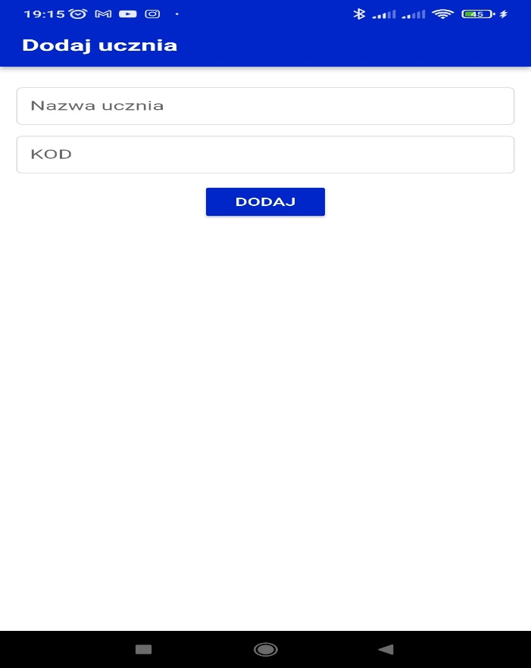

Wpisz **Nazwisko i Imię**

Wpisz **KOD**

**Krok 7**

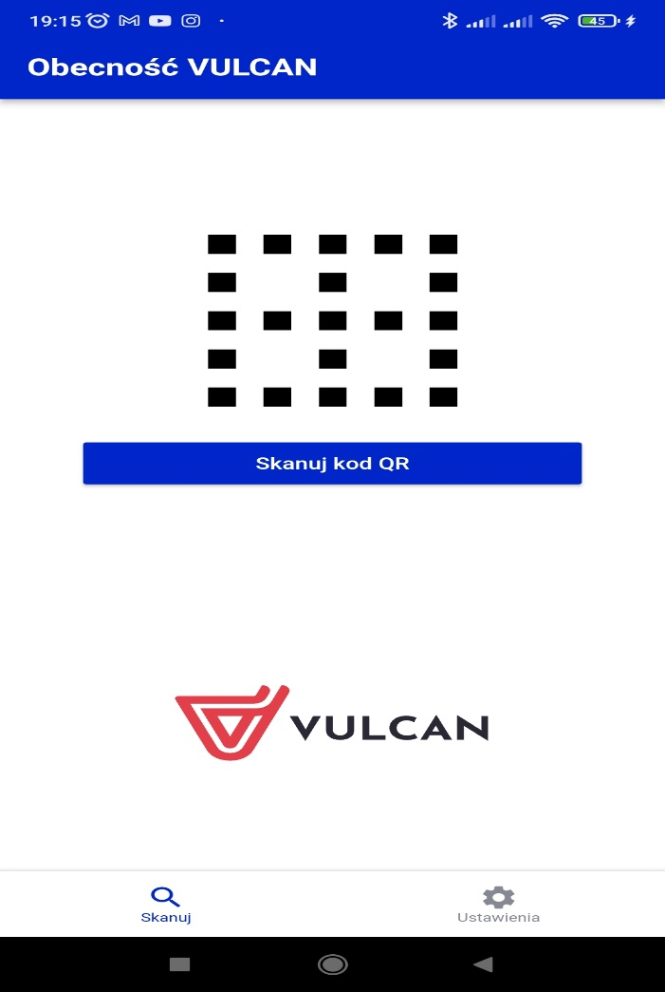

**Skanuj kod QR** dostępny w Przedszkolu Miejskim

**IKONA APLIKACJI NA TELEFONIE**

